**OBAVIJEST ZA POTROŠAČE**

**Opoziv proizvoda**

**DATULJA BEZ KOŠTICE 500g**

Državni inspektorat Republike Hrvatske obavještava potrošače o opozivu proizvoda DATULJA BEZ KOŠTICE 500g, LOT: 319, EAN kod: 3859893512339, najbolje upotrijebiti do: 14.11.2025. zbog kontaminacije norovirusom.

Proizvod nije u skladu s Uredbom Komisije (EZ) br. 178/2002 od 28. siječnja 2002. o utvrđivanju općih načela i uvjeta zakona o hrani, osnivanju Europske agencije za sigurnost hrane te utvrđivanju postupaka u područjima sigurnosti hrane.

Detalji o opozivu dostupi su na web stranicama subjekta u poslovanju s hranom: <https://marjan-voce.hr/obavijesti/>

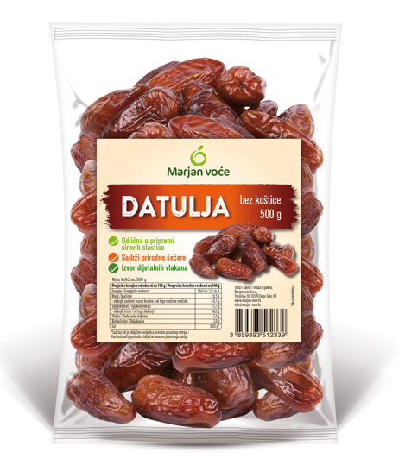

**Podaci o proizvodu**

**Dobavljač:** Marjan voće d.o.o., Trnoščica 10, 10370 Dugo Selo

**Zemlja podrijetla:** Iran

**Obavijest se odnosi isključivo na gore navedeni proizvod**